任务申请部门 | 服务运营部 |  | 申请人 |  | 贺浩
任务提出时间 | 2020-07-10 |  | 要求完成时间 |  | 2020-07-15
客户姓名/职务 | 朱龙霞 |  | 联系电话
费用归属 | 合同 |  | 合同名称 |  | 《四川省环境监察执法局2019年自动监控运维合同》
任务名称 | 四川省定制企业端和定制汇总模块问题
- 处置情况汇总表、异常数据处置明细表、超标情况汇总表。这3张汇总企业端数据标记情况的汇总表无法查询较长时间数据，例如3个月的全省标记情况，查询过长时间后会显示无法连接此网页，单家企业查询半年也无法显示。
- 处置情况汇总表、异常数据处置明细表、超标情况汇总表。这3张表，企业在已经选择了水、气某项重点类别并且也已经勾选了2020年重点，但是在这3张表中有些企业还是不会显示。例如：自贡信开水环境治理有限公司（贡井污水处理厂二期）510300000167
- 处置情况汇总表、异常数据处置明细表、超标情况汇总表。这3张表 ，企业在异常数据处置明细表、超标情况汇总表可疑查询到，但是在处置情况汇总表中查询不到。例如：成都立申实业有限公司510100000076
- 处置情况汇总表中，四川巴蜀江油燃煤发电有限公司 510781000103，从3月查询到7月总计需要标记142条数据，其中为标记78条，但是点击明细后发现有316页未进行标记的数据。数据完全对不上。并且间接的反应了一个问题就是，处置情况汇总表中汇总的数据和企业端数据标记模块选取的数据对比不上。还有就是处置情况汇总表和异常数据明细表的数据对不上，3个汇总数据模块和企业端数据标记模块取值完全有问题，各取各的值。
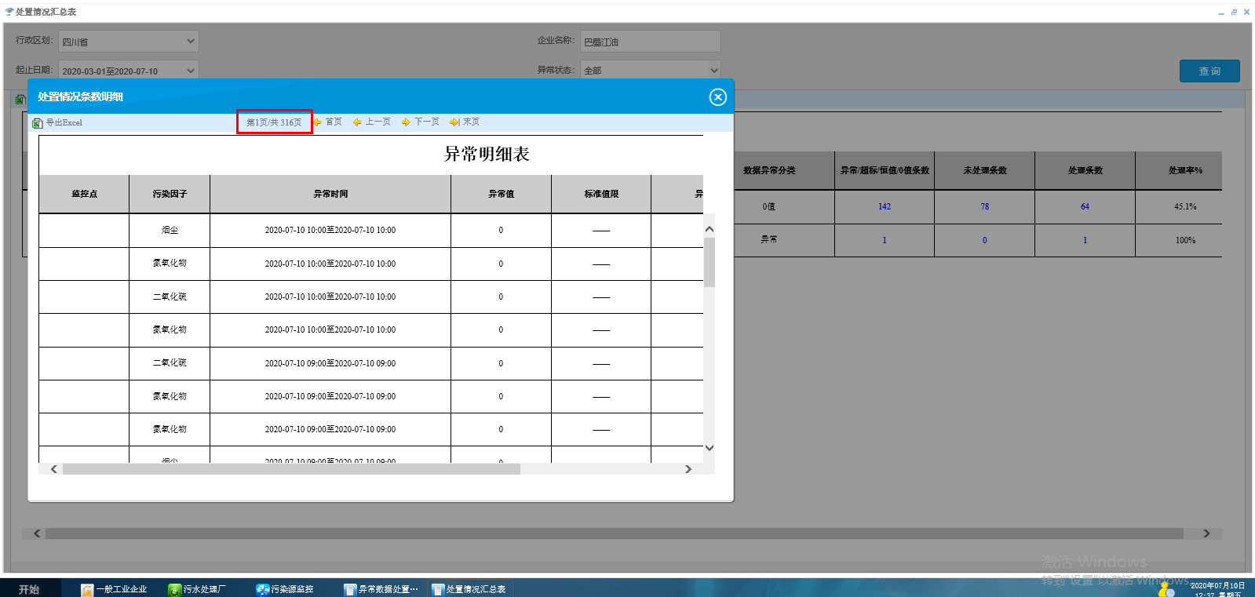
- 企业端数据标记模块之前没有查询到任何需要标记的数据，但是近期在调整企业端处置情况汇总表后，在1-7月中出现了很多需要标记的数据，这对企业来说是不认可的，经过与客户的沟通，客户说让将之前没有突然出现需要标记的异常数据全部删除，不进行标记。例如：四川巴蜀江油燃煤发电有限公司 510781000103 企业端账户13890171569 密码111111
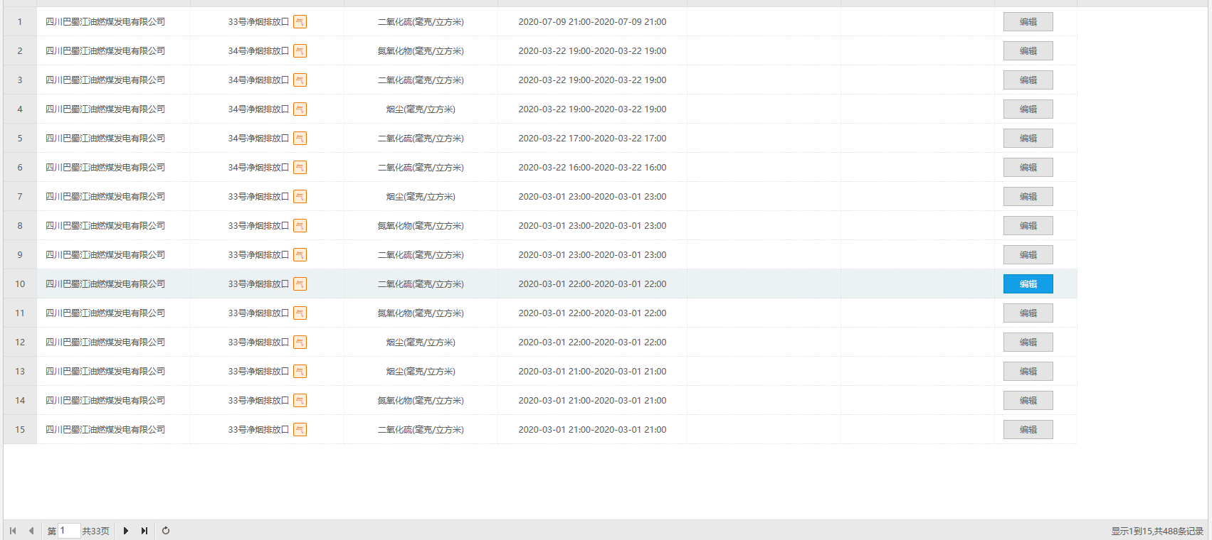
- 企业在重点污染源监控页面中查询有超标数据，在企业端数据标记中查询不到任何需要标记的数据。并且经过核实该企业排放量是大于0.5吨每小时的，并且也无录入停运记录。并且不止这一家企业 。例如：自贡信开水环境治理有限公司（贡井污水处理厂二期）510300000167。
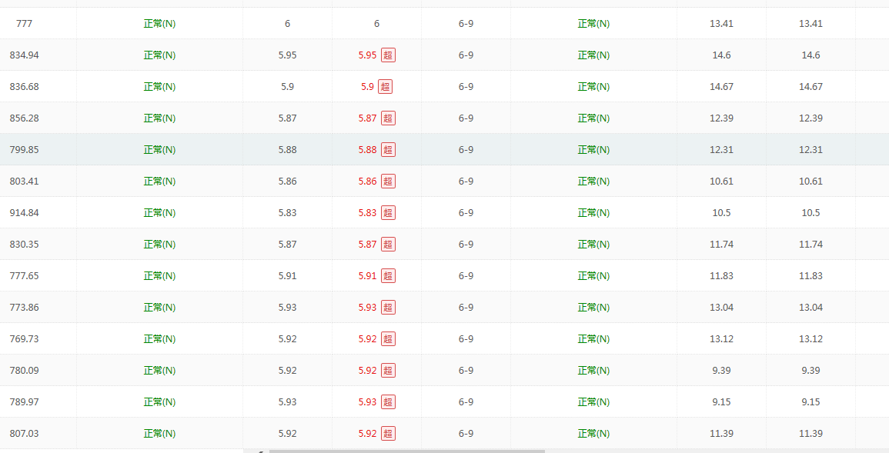
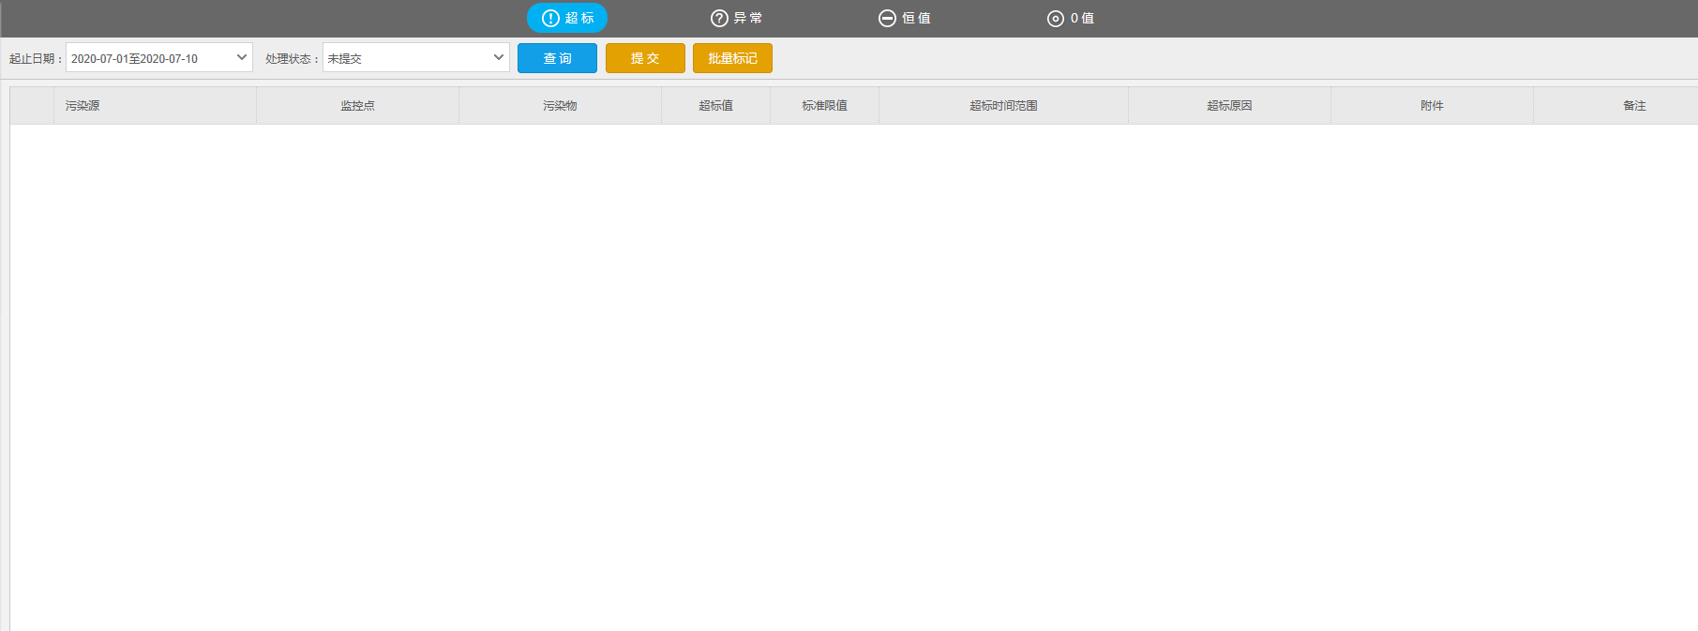
- 企业端数据标记模块和重点污染源自动监控系统3个汇总模块需要将余氯量这个污染物剔除，不进行标记。

企业端与3个汇总表的逻辑关系与条件
企业端：企业数据传输到环保部门后，环保部门需要对企业传输的数据进行类别判断，确定企业传输的数据是正常还是（超标、异常 根据环保部门在国发系统中设定的超标和异常上下限进行判断的）（0值 根据数据传输到环保部门后是否为0判断，恒值 连续上传4个小时数据都一直判定为恒值）。对于非正常数据，环保端需要将这些（超标、异常、恒值、0值）推送到企业端进行数据标记，交由企业对这些异常数据进行原因选择、原因说明、上传凭证等操作。（环保端在给企业端推送这些异常数据时，需要将废水：流量小于0.5吨每小时产生的（超标、异常、恒值、0值）数据剔除，不进行推送。废气：氧含量高于19时产生的（超标、异常、恒值、0值）数据不进行推送。停运产生的（超标、异常、恒值、0值）数据进行剔除，不进行推送。进口不进行数据标记，垃圾焚烧企业不进行推送。）
环保端3个汇总模块：环保端汇总模块应该提取企业的数据标记模块的内容，对企业标记的情况进行汇总和明细统计。

超标情况统计汇总表
该表汇总企业数据标记模块 超标和异常数据的标记明细，例如企业在企业端完成超标和异常数据的标记后，该汇总表主要功能是将企业的超标、异常原因选进行了汇总与分类。（只汇总在国发系统中勾选了2020年重点且勾选了水或者气重点的企业，剔除垃圾焚烧企业和进水口、进气口的企业）
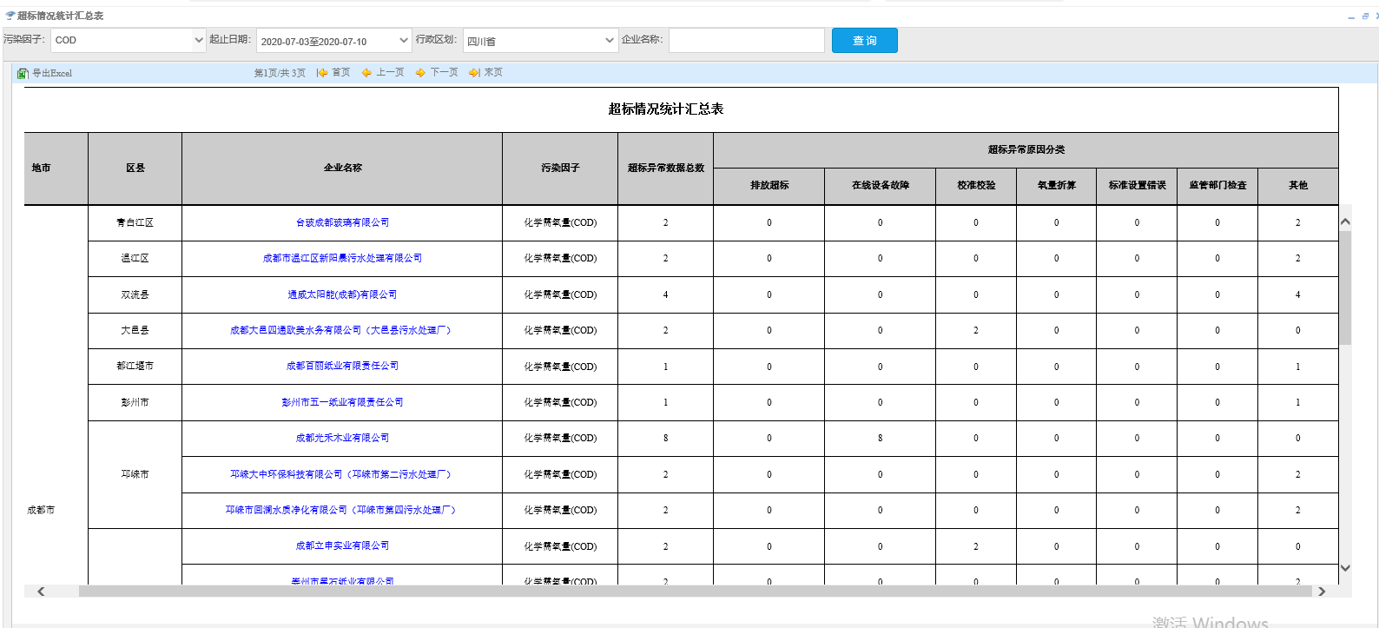异常数据处置明细表
该表汇总企业完成标记情况的一个明细，从企业端抓取企业标记情况，大致内容为企业对产生的所有（超标、异常、恒值、0值）异常数据的明细展示，污染物、异常的时间、异常值、标准标记了那些，未标记了那些，标记内容的一个展示和未标记的一个展示。（只汇总在国发系统中勾选了2020年重点且勾选了水或者气重点的企业，剔除垃圾焚烧企业和进水口、进气口的企业）
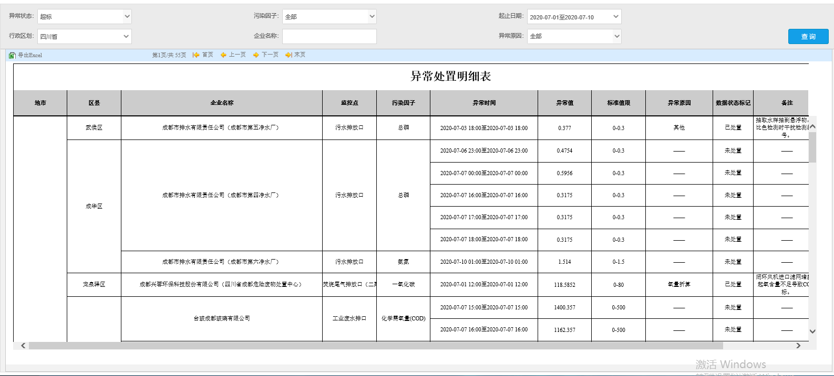
处置情况汇总表
该表汇总企业端企业数据标记情况的一个总计，例如某一家企业总计需要标记那些数据每一类有多少条数据需要标记，标记了多少，未标记多少，企业完成情况的一个标记率。（只汇总在国发系统中勾选了2020年重点且勾选了水或者气重点的企业，剔除垃圾焚烧企业和进水口、进气口的企业）
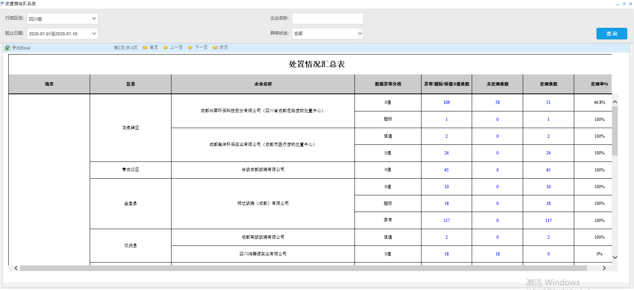

实施部门  审批 | 签名/时间：
实施人 | 责 | 工作量 |  |  |  | 完成时间 | 年 月 日
完成情况确认 | 实施部门确认： 申请人确认：
满意度评价 | □优秀（5分）□满意（4分）□一般（3分）□较差（2分）□很差（1分）  若任务单实施过程优秀、较差或很差，请给出原因：  签名/时间：
特殊情况说明：

